Javascript

1.js三大部分
- ECMAScript、DOM、BOM。
2.浏览器组成
- shell部分
- 内核部分（渲染引擎、js引擎、其他模块）
- 主流浏览器： IE trident
Chrome webkit/blink
Firefox Gecko
Opera presto
Safari webkit
3.命名规则
- 变量名必须以英文字母 _ $开头
- 变量名可以包括英文字母 _ $ 数字
- 不可以用系统的关键字、保留字作为变量名。
4.变量
- 运算大于赋值的优先级。
- 单一的var。
- 原始值：Number(数字类型) 、Boolean(布尔类型false或true)、 String(字符串类型) 、undefined(没有定义的，经过声明没有赋值的) 、null(空值)。
- 引用值：array(数组类型)、 Object(对象类型)、 function(函数类型)、 data、 regexp(正则表达式)。
- 原始值存在stack（栈） 引用值存在heap（堆）
1.先进后出
2.栈内存之间的赋值是copy 2.栈内放堆内存的地址
3.不可改变的原始值：
把原先的房间变成野房间

5.Js运算符
- “+”
- 数学运算符、字符串连接
- 任何数据类型加字符串都等于字符串
- “-”，“*”，“/”，“%”，“=”，“（）”
- 优先级“=”最弱，“（）”优先级较高
- “++”，“- -”，“+=”，“-=”，“/=”，“*=”，“%=”。
- 结果是数字，但是得不出数字，就用NaN。
- 1/0=Infinity 0/0=NaN(Not a Number) -1/0=-Infinity
- a++ (先运行执行语句，再加一) ++a（先加一，再运行执行语句）
- 比较运算符
- “>”,“<”,“==”,“>=”,“<=”,“!=”（NaN==NaN结果是false）
- 比较结果为boolean值
- 逻辑运算符
- “&&”,“||”,“!”
- 运算结果为真实的值
- 被认定false的值
- undefined，null，NaN，””，0，false
- 字符串比较的是ASCII码。（字符串按顺序比下来）
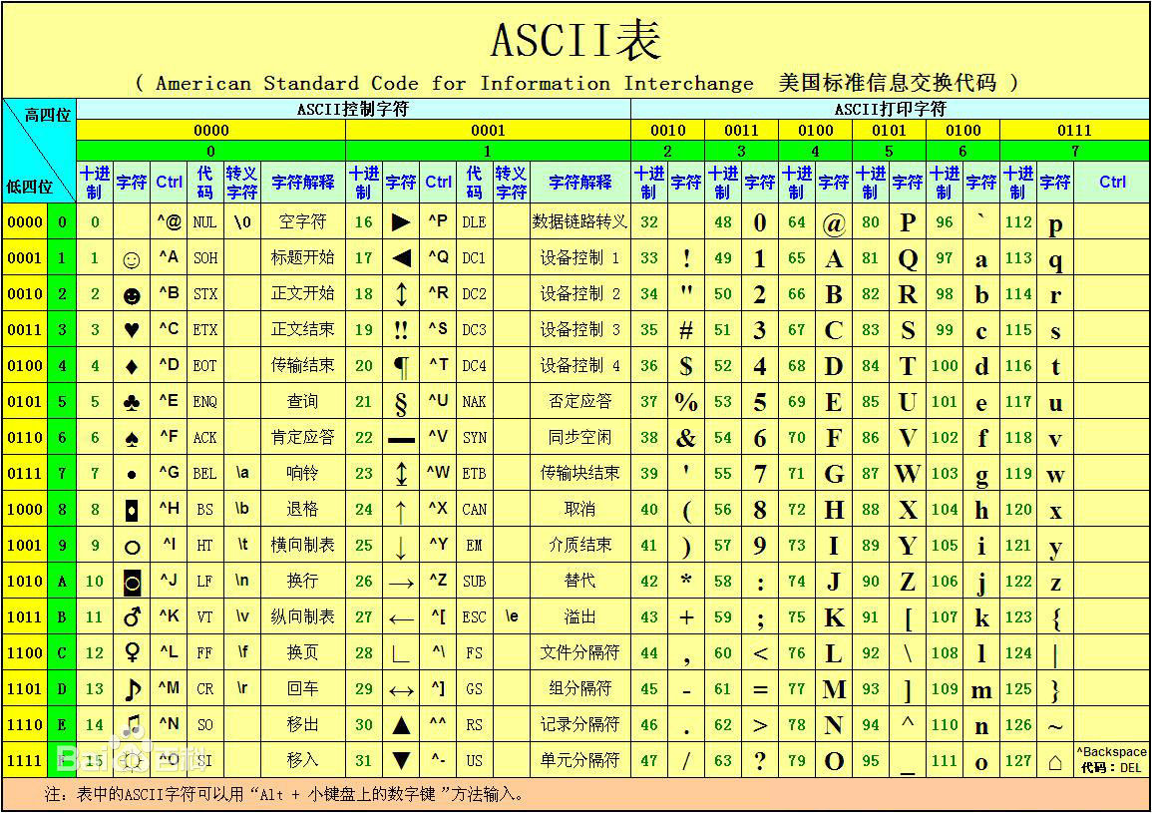
图1 ascii码表
- 1&&2 -->先看前面的表达式，转换成布尔值是否为true，如果为真，看后面的表达式，如果只有两个表达式，看到第二个表达式，直接返回第二个表达式的值；如果前面的表达式是false，直接返回第一个表达式的值。（真就往后走，到假就返回）
- 1||3-->先看前面的表达式，转换成布尔值是否为true，如果为真，直接返回值，如果为假，再看第二个表达式的值。（真就直接返回，假就往后看）
- ！123先把后面转换成布尔值，再取反。
- 表达式：
- &、|单个用是计算机二进制的计算，一般都成双用（&&、||）。

6.条件语句 循环语句
- if、 if else if（满足了条件，后面就不看了，但是每个条件都必须是互斥的）
- if <——>&&转换
- for
- while, do while
- switch case
- break (中止循环，放循环外面会报错)
- continue (中止本次循环，进行下一次循环)
- If(条件){ if(条件){
执行语句 执行语句
} }else if(互斥条件){
执行语句
}else{
执行语句
}
- for(var i=0;i<10;i++){
执行语句
}
- for循环只写中间的就是while循环
While（条件）{
执行语句
}
switch(1){
case 1:
执行语句
break；//跳出switch}

初识引用值
- 数组 arr=[1,2,3,4,”abc”,undefined]; 数组的长度=arr.length；
- 对象 obj={}里面有属性和方法
例如：deng={
lastName : ”Deng”, //属性和属性之间用逗号隔开
age : 40,
sex ：undefined，
}
取值：deng.lastName-->deng.[‘lastName’]
赋值：deng.lastName=laodeng;

Typeof
- Js定义的6种数据类型
1.null、undefined、number、string、boolean、object
- typeof返回的数据类型
- number、string、boolean、undefined、object、function
- typeof(123) | | typeof 123
- 引用值、null、对象都返回object
- 显示类型转换
1.Number(‘123’); //把括号里面的东西转换成数字（null转换成0，undefined转换成NaN，true转换成1，false转换成0,看起来不是数字的不能转换成数字，如“a”会转换成NaN）
2.parseInt(9，16) //把9当成16进制转换为10进制，把里面的东西转换成整型的数（小数点都会去掉，true转换成NaN，false转换成NaN，只会转换小数点和字符串数字，从数字位往后看看到非数字位）
3.parseFloat (122.1); //从数字位开始看，看到从第一个点后的数字位截至
4.String(123); //转换成字符串
5.Boolean(123); //转换成布尔值
6. demo.toString(); //转换成字符串的方法(undefined和null没有该方法)
7.demo.toString(8); //把前面的数转换成8进制，后面的8是目标进制
- 隐式类型转换
- isNaN() //先Number(‘abc’)-->再和NaN进行比对
- ++和-- 例如：var a=”123” a++; //先进行Number(a),再++。
- +(正)和-（负） 例如：var a= +”abc”; //先进行Number(“abc”)
- +（加号) 例如：var a=”a”+1;//先进行String()
- -(减号)、*（乘号）、/（除号）、%（摩尔） //先前后的数字都进行Number()
- && 、|| 、 ！ //
- <、>、<=、>= (字符串和数字比，会转化成数字，数字优先)
- ==、!=（undefined==null返回true）
- 不发生类型转换
===、！==（NaN===NaN为false）
- typeof(a)-->返回undefined（是唯一一个变量没有定义，却可以用的情况）

函数(引用值)
- 高内聚，低耦合
- 1.函数声明
function test(){ //test是一个变量(小驼峰式命名)，变量后面是函数体(引用值)
执行语句
}
- 命名函数表达式
var test= function abc(){ //后面的是表达式，表达式是忽略名字的，不是正常的函数体，但是函数名为abc（test.name=abc）
执行语句
}
3.匿名函数表达式
var demo= function (){
执行语句
}
- 形式参数、实际参数
- 实参和形参的个数可以不对应
- 没有实参对应的形参就是undefined
- 实参都会放在arguments（实参列表，类数组）
- 函数名.length，可以求出形参的长度
- 形参的值变，arguments也变，但不是同一个东西，只是映射关系
- 不对应实参的形参和arguments是不映射的
- return
- 函数体最后会自动加上return； //中止函数
- 可以返回一个值到函数外
- 全局变量和局部变量
- 函数里面能用函数外面的变量，函数外面不能访问函数里面的变量

预编译
- Js是单线程，解释性语言
- js的执行过程
1.语法分析
2.预编译
3.解释执行
- 预编译
函数的预编译（该预编译发生在函数执行的前一刻）
- 创建AO对象(执行期上下文 Activation Object)
- 找形参和变量声明，将变量和形参名作为AO属性名，值为undefined
- 将实参值和形参统一
- 在函数体里面找函数声明，把函数声明的名作为属性名，值赋予函数体
*预编译提升过后的声明就不用再看了
全局预编译 (在全局刚要执行的前一刻)
- 生成了一个GO对象(Global Object==window)
- 找变量声明，将变量名作为GO属性名，值为undefined
- 在全局里面找函数声明，把函数声明的名作为属性名，值赋予函数体
- 函数声明整体提升
- 变量声明提升（不是变量赋值也提升）
- imply global暗示全局变量：即任何变量，如果变量未经声明就赋值，此变量就为全局对象(window)所有。
- 一切声明的全局变量，全是window的属性。(window就是全局的域)
例如：var a=123; --> window.a=123;
- 先看AO，再看GO，就近原则

作用域链
- 函数是特殊对象(函数类对象)，有属性，产生作用域
- test.[[scope]](隐式属性，放作用域)
- [[scope]]：每个javascript函数都是一个对象，对象中有些属性我们可以访问，但是有些不可以，这些属性仅供javascript引擎存取，[[scope]]就是其中一个。[[scope]]指的就是我们所说的作用域，其中存储了运行期上下文的集合。
- 作用域链：[[scope]]中所存储的执行期上下文对象的集合，这个集合呈链式链接，我们把这种链式链接叫做作用域链。
- 运行期上下文：当函数执行的前一刻，会创建一个称为执行期上下文的内部对象。一个执行期上下文定义了一个函数执行时的环境，函数每次执行时对应的执行期上下文都是独一无二的，所以多次调用一个函数会导致创建多个执行期上下文，当函数执行完毕，它所产生的执行上下文被销毁。
- 查找变量：从作用域链的顶端依次向下查找。
- 作用域链生成的例子：
function a(){ //a defined a.[[scope]] --> 0 : GO
function b (){ //a doing a.[[scope]] --> 0 : aAO
function c(){ 1 : GO
} //b defined b.[[scope]] --> 0 : aAO
c(); 1 : GO
} //b doing b.[[scope]] --> 0 : bAO
b(); 1 : aAO
} 2 : GO
a();

闭包
- 当内部函数被保存到外部时，将会生成闭包。闭包会导致原有作用域链不释放，造成内存泄露。
- 闭包作用
- 实现共有变量
- 函数累加器
- 可以做缓存(存储结构)
- 可以实现封装，属性私有化
- 模块化开发，防止污染全局变量

立即执行函数
- 定义：此类函数没有声明，在一次执行过后即释放，适合做初始化工作。
- 只有表达式才能被执行符号执行
- 能被执行符号执行的表达式，会忽略函数名字，成为立即执行函数
- 用立即执行函数解决闭包问题，在外面套立即执行函数，虽然立即执行函数被销毁，但是立即执行函数的执行期上下文会被存下来，在没执行的函数的作用域链上。
(function (){
执行语句
})()

对象，包装类
- 对象里面用this代表之间
- 对象可以直接增加和修改属性或方法，但是必须给属性值 --> my.age=16
- 删除对象的属性 delect my.age
- 常见对象的两种方法
- var obj = {} 对象字面量/对象直接量( plainObject )
- 构造函数
- 系统自带的构造函数 Object() --> new Object() //产生对象
- 自定义的构造函数

- 内部原理（new）
- 在函数体最前面隐式的加上this = {}
- 执行this.xxx=xxx ;
- 隐式的返回this (如果自己想返回值，必须是对象，如果返回原始值，会自动忽略)
Function Person(name , height){
//var this={
}
this.name=name;
this.height=height;
//return this;
}
- 原始值没有属性和方法，只有对象有属性和方法
- Var n= new Number(123); //它就变成了对象
- undefined和null 没有属性和方法
- 包装类的过程
Var num=4；
Num.len=3;
//new Number(4).len=3; delete
//new Number(4).len
Console.log(num.len);
原型 原型链 call/apply
- 定义：原型是function对象的一个属性，它定义了构造函数制造出的对象公共祖先。通过该构造函数产生的对象，可以继承该原型的属性和方法。原型也是对象
- 利用原型的特点和概念，可以提取共有属性
- 对象如何查看原型-->隐式属性_proto_(放在构造函数的this对象里)
- 对象如何查看对象的构造函数-->constructor
- 调用方法，要看是谁调用的这个方法，谁调用this就指向谁。
- Object.create(原型) ;
- 绝大多数对象的最终都会继承自Object.prototype (除了Object.create(null))
- 原始值上的toString()方法
Var num=123;
Num.toString() --> new Number(num).toString();
Number.prototype.toString --> Number.prototype._proto_=Object.prototype
- Call apply
- Call()第一个参数改变this指向，后面的参数都当实参，需要把实参按照形参的个数传进去（默认是window）
- apply()只能传一个实参，是一个数组argument

继承模式，命名空间，对象枚举
- 圣杯模式
- 命名空间 （对象）
- var org={
Jicheng:{
},
Lisi:{
}
}
- 立即执行函数，用闭包，防止污染全局变量
int init=(function(){
var a=123;
function abc (){
cosole.log(a);
}
return abc;
}());
- 对象连续调用
var obj={
somke: function(){
return this;
},
drink: function(){
return this;
}
}
- 调用对象属性的两个方法
- obj.name=obj [‘name’]
- 对象的枚举(遍历)
- for(var prop in obj){ obj [prop] } //prop是这个对象的属性名
- Obj.hasOwnProperty(prop) //会返回true和false，不是对象自己的返回false
- ‘Height’ in obj //属性是字符串，没加单引号是变量，返回true或false，它只能判断在该对象上是否能访问该属性。
- A instanceof B //看A对象的原型链上有没有B的原型，如果有返回true
- (1，2) 逗号操作符，会返回后面的

This
- 函数预编译过程this --> window //AO里有this
- 全局作用域里this -->window //GO里有this
- call/apply可以改变函数运行时this指向
- obj.func(); func()里面的this指向obj
- Arguments.callee找到自身的函数引用(在立即执行函数里可以用)
- fun.caller 函数被调用的环境

数组
- 创建数组(数组是特殊的对象)
1.var arr=[]; //数组自变量
2.Var arr=new Array(1，2，3，4，5); //构造函数，如果只传一个参数，那个参数表示长度
- 数组的方法
- 改变原数组
1）arr.push(11，1，1) 往数组的最后一位添加数据
2）arr.pop() 把数组的最后一位剪切出去
3）arr.shift() 把数组第一位剪切出去
4）arr.unshift(1，2，3) 往数组第一位添加数组
5）arr.reverse() 把原数组反序
6）arr.splice(从第几位开始，截取多少的长度，在切口处添加新的数据)
7）arr.sort() 给数组排序，升序，是按字符串排序的
升序 降序
arr.sort(function(a,b){ arr.sort(function(a,b){
return a-b; return b-a;
}); });
①必须写两个形参
②看返回值
·当返回值为负数时，那么前面的数放在前面
·为正数，那么后面的数在前
·为0，不动
- 不改变原数组
- arr.concat(arr1) 把两个数组拼在一起，不会改变原来数组
- arr.toString 把数组变成字符串
- arr.slice(从该位开始截取，截取到该位)
- arr.join(“-”) 把数组的每位连接起来拼成字符串，不传参数是按逗号来连接
- str.split(“-”) 把这个字符串拆成数组
- Arguments(类数组，也是对象)
- 属性要为索引（数字）属性
- 必须有length属性
- 最好加上push()
- 如果加上splice方法，就会变成数组的样子

Try..catch,es5标准模式
- 在try里面的发生错误，不会执行错误后的try里面的代码
- 如果try里面的代码出错，catch会把try错误的代码捕捉到，把错误信息分装到error，把error传到e(随便什么字符)里面，没有错误，不会执行catch
- error.message error.name --> error
- Try{
代码
}catch(e){
代码
}
- 错误信息(Error.name的六种值对应的信息)
- EvalError : eval()的使用与定义不一致
- RangeError : 数值越界
- ReferenceError : 非法或不能识别的引用数值
- SyntaxError : 发生语法解析错误
- TypeError : 操作数类型错误
- URIError : URI处理函数使用不当
- es5严格模式
1.现在的浏览器是基于es3.0的加上es5.0的新增的方法使用的
2. es5.0的严格模式，如果启动严格模式，es3.0和es5.0产生冲突的部分就是用es5.0的，否则会使用es3.0的
3.es5.0严格模式的启用，用 ”use strict”,要放在逻辑的最顶端，可以全局，也可以局部
4.es5.0不能使用with,arguments.callee,func.caller,变量赋值前必须声明，局部this必须被赋值，赋值什么就是什么，拒绝重复属性和参数,但是重复的参数报错，重复的属性不报错。
- with(obj){} //它会把obj当成要执行的代码体的作用域链的最顶端，AO是一个对象，它把obj当成最顶端的AO
- eval();能把字符串当代码来执行，但是es3.0里都不能使用，因为会改变作用域

DOM
- DOM --> Document Object Model(文档对象模型)
- DOM定义了表示和修改文档所需的方法。DOM对象即为宿主对象，由浏览器厂商定义，用来操作html和xml功能的一类对象的集合。也有人称DOM是对html以及xml的标准编程接口。
- onkeydown(键盘敲击事件)
e.which==38(上)40(下)37(左)39(右)
- box-sizing=border-box (Padding+内容区域+border=width)
- onmouseover (鼠标经过事件)
- getAttribute(‘img-date’) //取出dom对象里面的属性值
- setAttribute(‘img-date’,0) //给dom对象里面的属性放值
- document代表整个文档，html只是文档里的根标签，不能代表整个文档
- 选择页面里的dom对象(方法后面有s的，选出的是类数组)
- GetElementById() //id名
- GetElementsByTagName() //标签名，兼容性很好
- GetElementsByClassName() //类名，ie8和ie8以下不能兼容
- GetElementsByName() //只有部分标签name可生效，兼容性不好
- querySelector() //按css里的来写,不是实时的，是静态的
- querySelectorAll() //按css里的来写，不是实时的，是静态的
- 遍历节点树
1.parentNode (父节点，最顶端是document)
2.childNodes (子节点们，有文本节点，元素节点等)
3.firstChild (第一个子节点)
4.lastChlid (最后一个子节点)
5.nextSibling (后一个兄弟节点)
6.previousSibling (前一个兄弟节点)
- 遍历元素节点树 (ie9以下不兼容)
- parentElement (返回当前元素的父元素节点，ie不兼容)
- children (只返回当前元素的元素子节点)
- node.childElement Count==div.children.length (当前元素的元素子节点个数)
- firstElementChild (返回第一个元素节点)
- lastElementChild (返回最后一个元素节点)
- NextElementSibling (后一个兄弟元素节点)
- previousElementSibling (前一个兄弟元素节点)
- 节点的类型(nodeType)
- 元素节点---1
- 属性节点---2
- 文本节点---3 (text)
- 注释节点---8
- document---9
- DocumentFragment---11
- 节点的四个属性
- nodeName //元素的标签名，以大写形式表示，只读
- nodeValue //text节点或comment节点的文本内容，可读写
- nodeType //该节点的类型，只读
- attributes //Element节点的属性节点的集合
- 节点的一个方法
- node.hasChildNodes(); //是否有子节点
- DOM结构树
- document -->HTMLDocument.prototype --> Document.prototype
- document.documentElement --> html
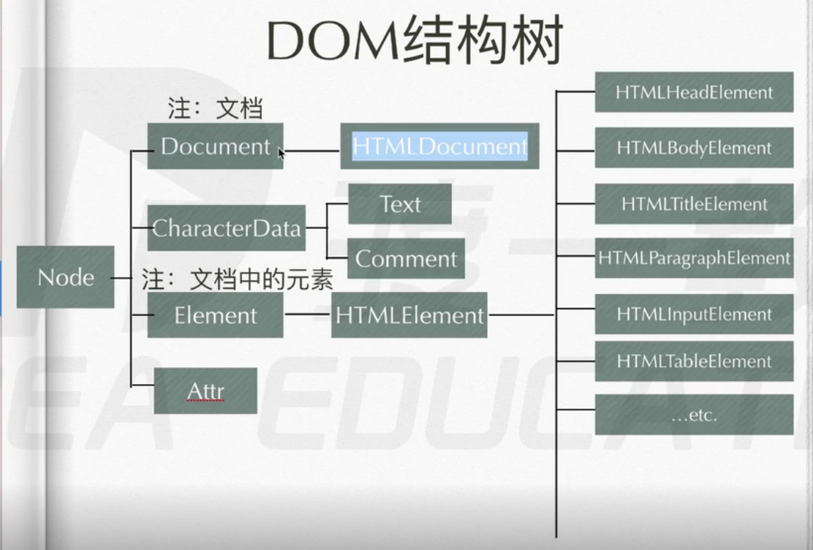

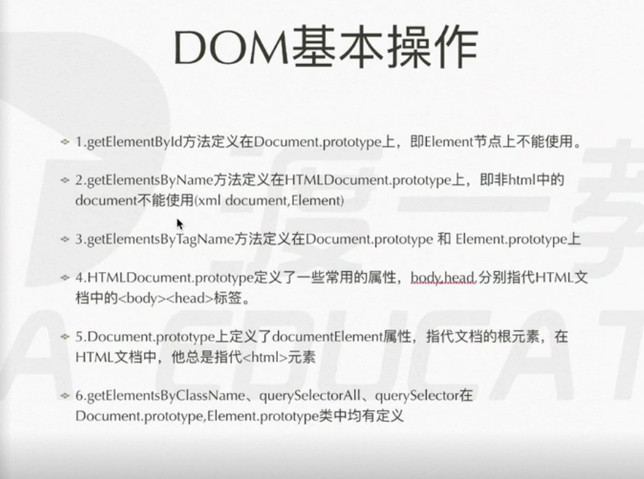
- 增
- document.createElement(); //创建元素节点
- document.createTextNode(); //创建文本节点
- document.createComment(); //创建注释节点
- document.createDocumentFragment();
- 插
- PARENTNODE.appendChild(); //在后面插入，剪切操作
- PARENTNODE.insertBefore(a,b); //把a插入到b前面
- 删
- parent.removeChild(); //父节点删除自己的子节点，剪切出去
- Child.remove(); //删除自己，销毁，不是剪切
- 替换
- parent.replaceChild(new, origin); //拿新的元素去替换老的元素，旧的元素被剪切出去了
- Element节点的一些属性
- div.innerHTML； //取得元素里内容
- div.innerHTML=“123”； //覆盖元素原先的内容，可以写标签
- div.innerText //取得元素里文本
- div.innerText=“123” //覆盖元素里的内容，变成新的文本
- div.textContent=“123” //覆盖元素里的内容，变成新的文本(火狐)
- Element节点的一些方法
- ele.getAttribute(‘属性名’)；
- Ele.setAtrribute(‘属性名’,’属性值’);

date对象，定时器
- Date对象方法
- Date() //返回当日的日期和时间
- getDate() //从Date对象返回一个月中的某一天（1~31）
- getDay() //从Date对象返回一周中的某一天（0~6）
- getMonth() //从Date对象返回月份（0~11）
- getFullYear() //从Date对象以四位数字返回年份
- getYear() //请使用getFullYear()方法代替
- getHours() //返回Date对象的小时（0~23）
- getMinutes() //返回Date对象的分钟（0~59）
- getSeconds() //返回Date对象的秒数（0~59）
- getMilliseconds() //返回Date对象的毫秒（0~999）
- getTime() //返回1970年1月1日至今的毫秒数，获取时间戳
- setDate() //设置Date对象中月的某一天（1~31）
- setMonth() //设置Date对象中月份（0~11）
- setFullYear() //设置Date对象中四位数字的年份
- setYear() //请使用setFullYear()方法代替
- setHours() //设置Date对象中的小时（0~23）
- setMinutes() //设置Date对象中的分钟（0~59）
- setSeconds() //设置Date对象中的秒数（0~59）
- setMilliseconds() //设置Date对象中的毫秒（0~999）
- setTime() //以毫秒设置Date对象
- 定时器
- setInterval(); //间隔执行，里面可以是字符串，不一定是函数
- setTimeout(); //推迟执行，执行一次
- clearInterval();
- clearTimeout();

获取窗口属性，获取dom尺寸，脚本化css
- 查看滚动条的滚动距离
- window.pageXOffset //ie8以上
- Window.pageYOffset //ie8以上
- Document.body.scrollLeft //ie8及ie8以下
- Document.body.scrollTop //ie8及ie8以下
- Document.documentElement.scrollLeft //ie8及ie8以下
- Document.documentElement.scrollTop //ie8及ie8以下
- ie8以下 ：3，4有值， 5，6就没值，所以两个相加
- 查看视口的尺寸
- window.innerWidth //ie8以上
- Window.innerHeight //ie8以上
//ie8以下
- Document.documentElement.cli entWidth //标准模式下，任意浏览器都兼容
- Document.documentElement.clientHeight //标准模式下，任意浏览器都兼容
- Document.body.clientWidth //适用于怪异模式下的浏览器
- Document.body.clientHeight //适用于怪异模式下的浏览器
- 封装兼容性方法，返回浏览器视口尺寸：getViewportOffset()
- <!DOCTYPE html>（文档类型） --> 有的话是标准模式，没有的话是怪异(混杂模式)模式
注：怪异模式向后兼容，语法用以前的，
- document.compatMode--> 标准模式(CSS1Compat) 怪异模式(BackCompat)
- 查看元素的几何尺寸
- documentElement.getBoundingClientRect();
- 兼容性好
- 该方法返回一个对象，对象里面有left，top，right，bottom等属性。left和top代表该元素的左上角的X和Y坐标，right和bottom代表元素右下角的X和Y坐标
- height和width属性老版本ie并未实现
- 返回结果并不是实时的
- 查看元素的尺寸
- document.offsetWidth //里面加上了padding，就是视觉上的尺寸
- document.offsetHeight //里面加上了padding，就是视觉上的尺寸
- 查看元素的位置
- document.offsetLeft
- document.offsetTop
- 忽略自身是不是定位元素，是自己与定位父级的距离，对于无定位父级的元素，返回相对文档的坐标。对于有定位父级的元素，返回相对最近的有定位的父级的坐标。
- Document.offsetParent
- 返回最近的有定位的父级，如无，返回body，body.offsetParent
- 让滚动条滚动
- window.scroll(x,y) //滚动到当前距离
- window.scrollTo(x,y) //同上
- Window.scrollBy(x.y) //累加滚动距离，会在之前的距离上累加
- 读写元素css属性
- dom.style --> CSSStyleDeclaration(类数组，里面是能改的属性，可读可写，行间样式，没有兼容性问题，保留字前面加css，写样式只有这种方法)
- 查询计算样式
- window.getComputedStyle(元素，null) 获取当前元素所展示的一切css元素的显示样式，只读
- 返回的计算样式的值都是绝对值，没有相对单位，返回的值是像素单位
- ie8及ie8以下不兼容
- 查询样式(ie8及ie8以下)
- div.currentStyle --> CSSStyleDeclaration
- 计算样式只读
- 返回的计算样式的值不是经过转换的绝对值
- ie独有的属性
- window.getComputedStyle(元素，null) -->null是传伪元素，可以获取伪元素的样式表
例如：window.getComputedStyle(div，”after”).width

事件
- 绑定事件的方法
- element.onxxx =function(){} // 兼容性好，一个事件只能绑定一个处理函数，可以在行间上直接写事件处理函数的内容，句柄
- obj.addEventListener(‘click’,处理函数，false) //ie9以下不兼容，可以给一个对象的一个事件绑定多个处理函数，但是是不一样的处理函数
- obj.attachEvent(‘on’+事件类型，处理函数) //ie独有，可以给一个对象的一个事件绑定多个处理函数，一样的处理函数也能执行
- 事件处理程序的运行环境
- element.onxxx =function(){} --> 程序this指向是dom元素本身
- obj.addEventListener(‘click’,处理函数，false) --> 程序this指向是dom元素本身
- obj.attachEvent(‘on’+事件类型，处理函数) --> 程序this指向window
解决方法：obj.attachEvent(‘onclick’，function(){
handle.call(div);
});
function handle(){
this.style.width=”0”；
}
- 解除事件处理程序
- div.onclick=null;
- div.removeEventListener(‘click’,fn,false) //把fn写在外面,因为匿名函数找不到
- div.detachEvent(‘on’+type,fn)
- 事件处理模型
- 事件冒泡
1）结构上(非视觉上)嵌套关系的元素，会存在事件冒泡的功能，即同一事件，自子元素冒泡向父元素。(自底向上)
- 事件捕获
1）结构上(非视觉上)嵌套关系的元素，会存在事件捕获的功能，即同一事件，自父元素捕获至子元素(事件源元素)。(自顶向下)
2）Ie没有捕获事件，谷歌实现
- Focus，blur，change，submit，reset，select等事件不冒泡
- 一个对象的一个事件类型上面绑定的一个处理函数只能存在一个模型
- 触发顺序，先捕获，后冒泡
- false是事件冒泡，true是捕获
- 取消冒泡和阻止默认事件
取消冒泡
- 每个事件处理函数上可以传一个形参，系统会传事件发生时的一系列信息
- W3C标准event.stopPropagation(); 不支持ie9以下版本
- Ie独有event.cancelBubble=true; //现在谷歌也有
阻止默认时间
- 默认事件--表单提交，a标签跳转，右键菜单等
- return false； 以对象属性的方式注册的事件才生效,句柄
- event.preventDefault(); W3C标注，ie9以下不兼容
- event.returnValue=false; 兼容ie
- document.oncontextmenu -->右键菜单事件
- 取消a标签默认事件 --> href=”javascript:void(0/false)” -->相当于写返回值
- 事件对象(e，ie是在window.event上)
1.事件源对象
1）event.srcElement //ie
2）event.target //火狐
3）这两chrome都有
- 事件分类
- 鼠标事件
  - mousemove //鼠标移动
  - mousedown //鼠标按下
  - mouseup //鼠标放开
  - click=mousedown+mouseup //鼠标点击
  - contextmenu //右键菜单
  - mouseover //鼠标滑过
  - mouseout //鼠标离开
  - mouseenter //鼠标滑过(新)
  - mouseleave //鼠标离开(新)
- 键盘事件
- keydown //键盘按下
- keypress //键盘按下
- keyup //键盘放开
- 文本类操作事件
- input //input里面的文本变化就会触发
- focus //鼠标聚焦
- blur //鼠标失去焦点
- change //聚焦时和失去焦点后两个状态是否发生改变
- 窗体操作类事件(window上的事件)
- Scroll //当滚动条滚动
- Load //等文档解析完和图片等下载完后
- 当前鼠标点击的位置，pageX，pageY
- 能区分鼠标的左右键的事件只有：onmousedown和onmouseup，button属性能判断，为2时是右键，为0时是左键，为1是滚轮
- click事件只能监听左键
- 移动端：touchstart 、touchmove 、touchend
- keydown和keypress的区别
- keydown可以响应任意键盘按键，keypress只可响应字符类键盘按键
- keypress返回ASCII码，可以转换成相应字符,区分大小写
- keydown没有charCode，keypress有charCode
- String.fromCharCode(e.charCode) -->ASCII码转换

Json，异步加载，时间线
- 定义：Json是一种传输数据的格式(以对象为样板，本质上就是对象，但用途有区别，对象就是本地用的，json是用来传输的)
- Json.parse(); string --> json 传给前端，解析成对象
- Json.stringify(); json -->string 传给后端，变成字符串
- 例如：{
“name”：“deng”， //json的属性名是字符串
“age”：123
}
- 步骤
- 先形成domTree(img不用下载完)，解析完
- 再生成cssTree
- domTree+cssTree=randerTree(渲染树)
- 重排(reflow) --> dom节点的删除，添加、dom节点的宽高变化、位置变化、offsetWidth、offsetLeft(要实时)
- 重绘(repaint) --> 颜色改变等
- 异步加载js的三种方案
- defer异步加载，但要等到dom文档全部解析完才会被执行。只有ie能用，ie9以下也可以，也可以将代码写到内部。
- async异步加载，加载完就执行，async只能加载外部脚本，不能把js写在script标签里，W3C标准方法。
- 创建script，插入到DOM中，加载完毕后callBack(回调函数)
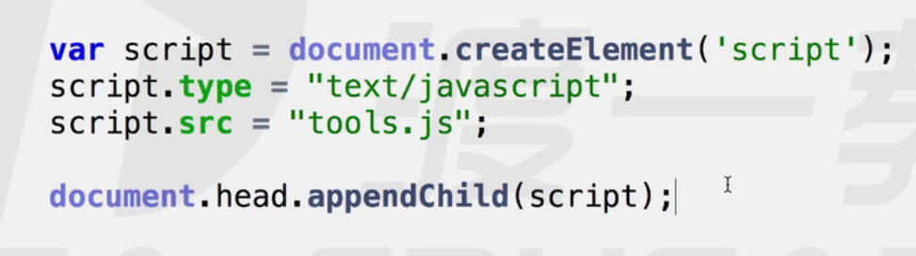
·src时开始加载，当把script标签插入到dom里面去时，才会执行
·script.onload=function(){ //加载完后再执行里面的代码，除了ie
Test();
}
·Script.onreadystatechange=function(){ //状态发生改变，ie里有
If(script.readyState==”complete” || script.readyStste==”loaded”){
Test();
}
}
- 因为js会修改页面，所以js会阻断html和css的加载
- Js加载的缺点：加载工具方法没必要阻塞文档，过多js加载会影响页面效率，一旦网速不好，那么整个网站将等待js加载而不进行后续渲染等工作。
- 有些工具方法需要按需加载，用到再加载，不用不加载。
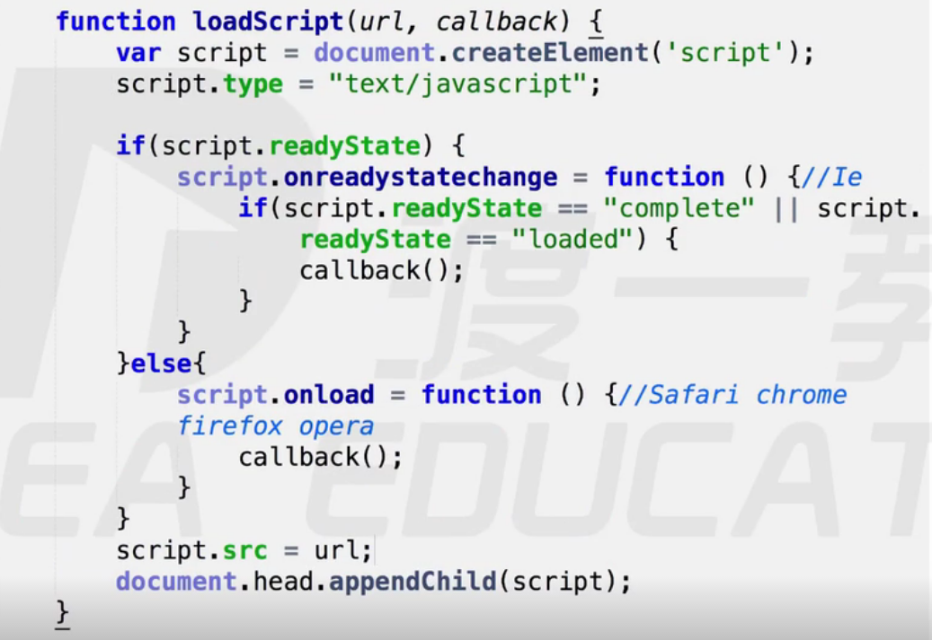
图 异步加载
- Js时间线
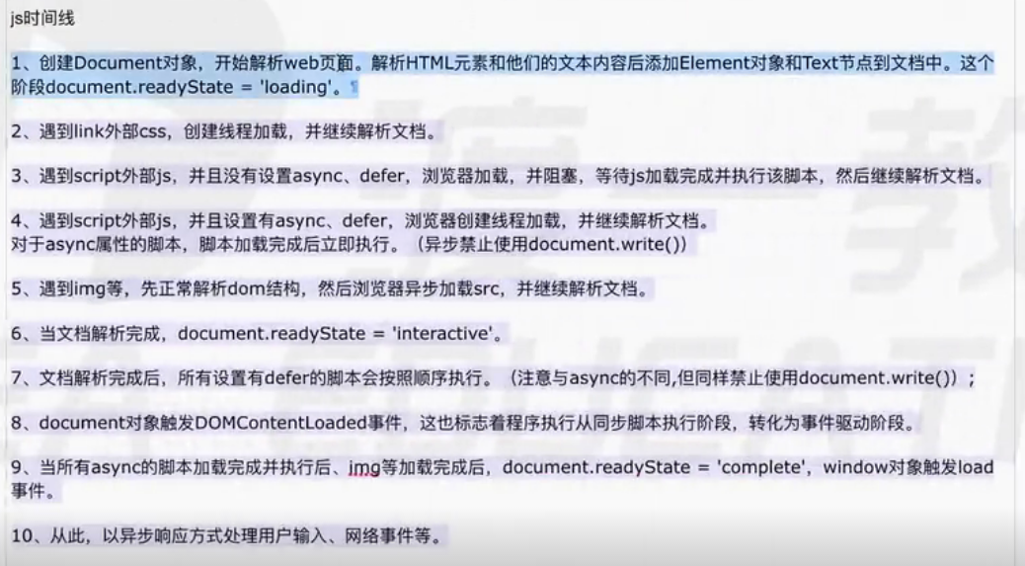
图 js时间线

正则表达式

